Vhiphop唯舞街舞视频
https://www.hiphopbl.com/
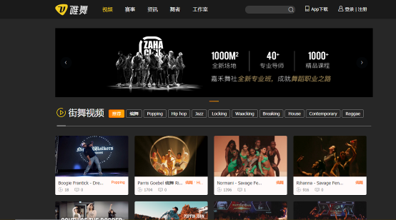
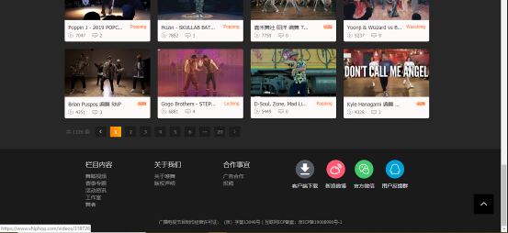
网站定位：
主要以街舞视频为主，突现出唯舞的实力雄厚，主要展示了唯舞的实力，主要针对学习街舞和热爱街舞的用户群，包含了许多的舞蹈工作室的视频。
网站风格：
简洁明了，内容丰富，让人一目了然，简洁但是不失内涵，内容专一不杂乱。
主页布局结构：
采用的一体式的布局结构，让人觉得内容有条理，但是缺点就是重点内容并不是很突出。
色彩方案：
网站的页面采用的是暗调的色调，带有部分的明调logo作为装饰，让人眼前一亮的感觉。
主导航：
主导航
次导航
导航内容有五项，分别为视频、赛事、资讯、舞者、工作室，并在footer加入了主导航的内容，方便用户浏览。次导航主要展示了街舞的不同种类。
主页banner：
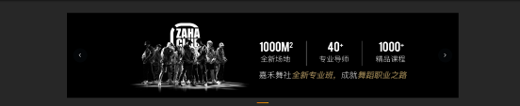
主页banner只有一张，主要的内容为显示唯舞的资历。

主页栏目：
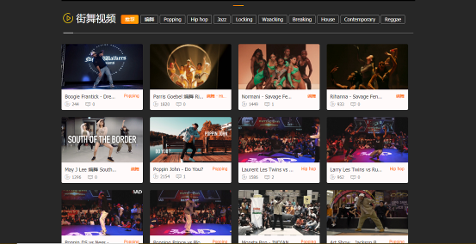
主页只有一个主体栏目，主要内容为视频，栏目内容为推荐。

分页布局：
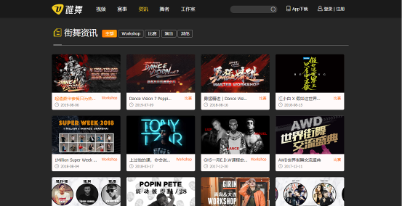
分页布局和主页内容相同，都是采用了次导航和主体栏目的布局。
网站功能：
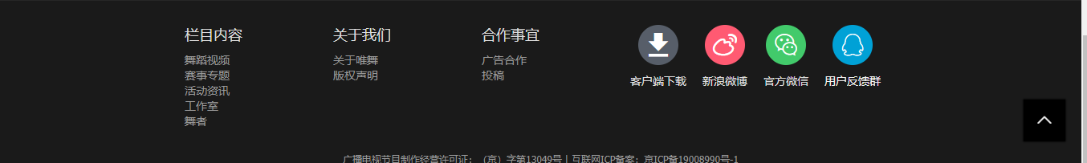
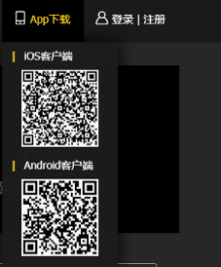
有回到顶部的按钮功能，并有app的下载和交互功能。

用户体验：
用户体验不错，内容简单明了不复杂，。
街舞部落
https://www.hiphopbl.com/
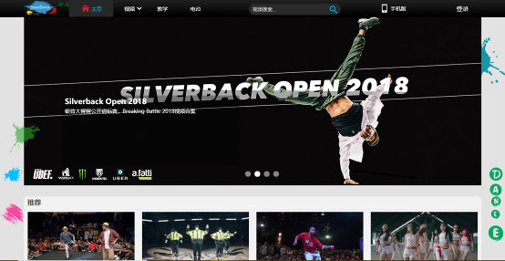
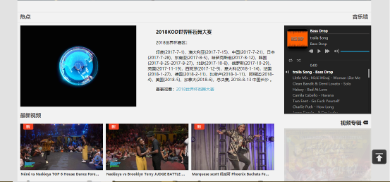
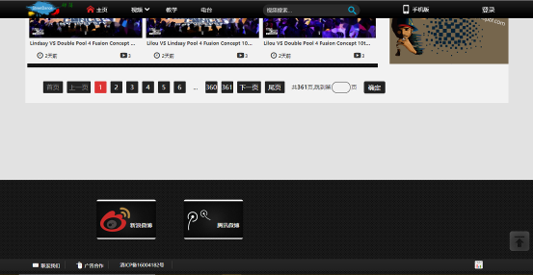

网站定位：
主要以街舞资讯为主，内容丰富多样，受众的用户群同样也是热爱街舞的群体，内包含各种街舞的资讯，非常适合刚刚接触街舞的用户群。
网站风格：
简单中带点嘻哈风。
主页布局结构：
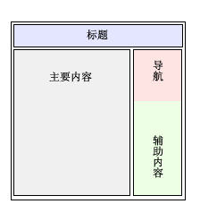
采用的左右的布局结构，左边展示的是主要内容，右边是辅助的内容，网页看起来不会太过于单调。
色彩方案：
采用的黑白灰的经典色调。
主导航：
内容为主页、视频（视频是二级导航）、教学、电台等。还有搜索栏和手机版的二维码，还设置了登陆的连接。

主页banner：
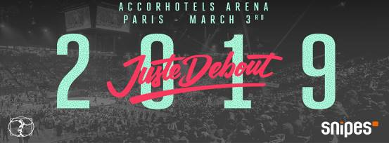

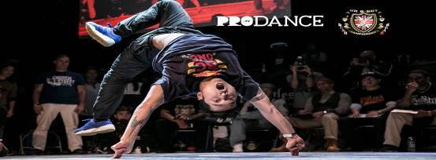

主页banner有四张。顺序一致，主要展现了街舞的比赛内容和街舞老师。

主页栏目：
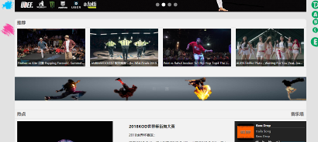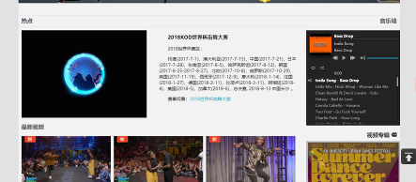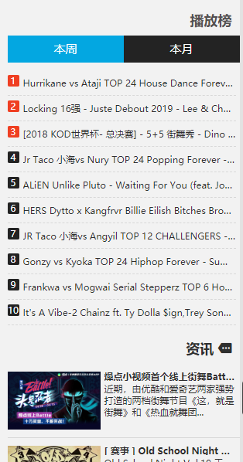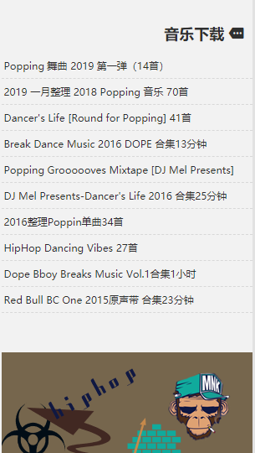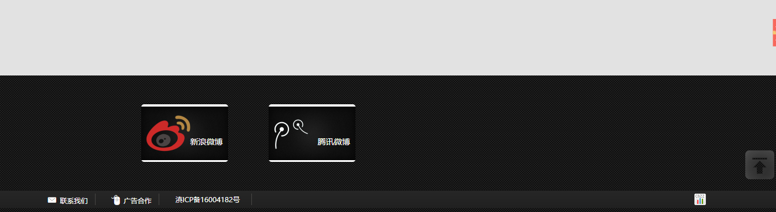
栏目分为推荐、热点、音乐墙、最新视频、视频专辑、播放榜、资讯、音乐下载、footer。
分页布局：
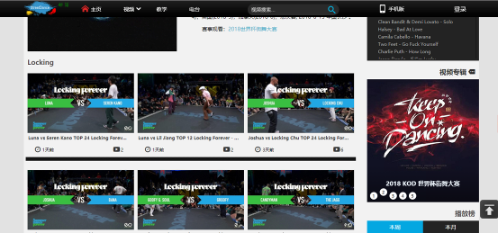
分页布局和主页内容相同，都是采用了左右的布局。
网站功能：
有回到顶部的按钮功能，并有与新浪微博和腾讯微博的app。
用户体验：
用户体验感不佳，进网页的速度很慢，内容太过于杂乱，让人眼花缭乱，找不到重点。

